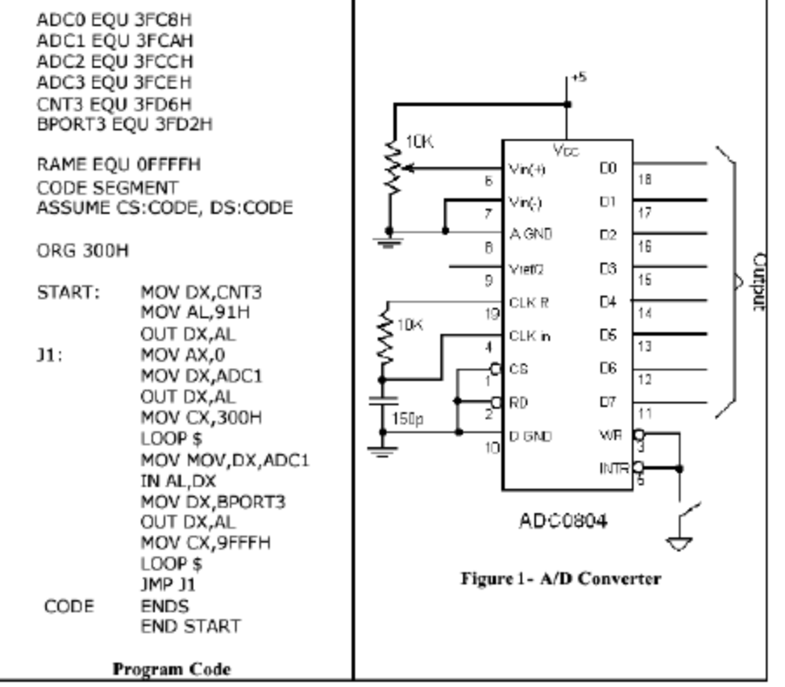

Programın nasıl çalıştığı hakkındaki yorum:

Bu program , verilen adreslerden giren farklı ADC ‘lerin değerlerini ledlerle bit olarak göstermektedir.BPORT3 ‘ten ledlere çıkış verilmektedir.ADC0 adresi 3FC8 olduğundan potansiyometre ile ayarlanan voltaj ADC’den çıkış alıp ledleri yakmakta,ADC1 adresi 3FCA olduğundan ışık sensöründen gelen analog sinyalin dijitale çevrilmiş halini alıp ledleri yakmakta,ADC2 adresi 3FCC olduğundan ısı sensöründen gelen analog sinyalin dijitale çevrilmiş halini alıp ledleri yakmaktadır.

2) VERİLEN PROGRAMIN MAKİNA KODU:

MOV DX,CNT3 CS:0300 BAD63F
MOV AL,91H CS:0303 B091
OUT DX,AL CS:0305 EE
MOV AX,0 CS:0306 B80000
MOV DX,ADC1 CS:0309 BACA3F
OUT DX,AL CS:030C EE
MOV DX,300H CS:030D B90003
LOOP $ CS:0310 E2FE
MOV DX,ADC1 CS:0312 BACA3F
IN AL,DX CS:0315 EC
MOV DX,BPORT3 CS:0316 BAD23F
OUT DX,AL CS:0319 EE
MOV CX,9FFFH CS:031A B9FF9F
LOOP $ CS:031D E2FE
JMP J1 CS:031F EBES

